|  |  |
| --- | --- |
| Niên khóa: | VIỆN ĐẠI HỌC MỞ HÀ NỘI  KHOA CÔNG NGHỆ THÔNG TIN  **--------------------------------**    HOÀN CHUNG  SINH VIÊN 1  SINH VIÊN 2  SINH VIÊN 3  SINH VIÊN  **XÂY DỰNG WEBSITE TRA CỨU TỪ ĐIỂN TRỰC TUYẾN**  Ngành/Chuyên Ngành: Công Nghệ Thông Tin  **ĐỒ ÁN TỐT NGHIỆP ĐẠI HỌC**  Hà Nội – Năm 2021 |
| XÂY ĐỰNG DIỄN ĐÀN THẢO LUẬN |

# LỜI CAM ĐOAN

Những nội dung trong đồ án này là nhóm chúng em thực hiện dưới sự hướng dẫn trực tiếp của thầy TS. xxx. Mọi tham khảo dùng trong đồ án đều được trích dẫn rõ ràng tên tác giả, tên công trình, thời gian, địa điểm công bố. Chúng em cam đoan đây là công trình nghiên cứu của riêng nhóm chúng em, các số liệu và kết quả nghiên cứu nêu trong báo cáo là trung thực, chưa từng được công bố trong bất kỳ một công trình nào khác. Mọi sao chép không hợp lệ, vi phạm quy chế đào tạo, hay gian trá, nhóm chúng em xin chịu hoàn toàn trách nhiệm.

**Sinh Viên Tham Gia**

**HOÀNG CHUNG**

**4 sinh viên còn lại**

# LỜI CẢM ƠN

Chúng em xin chân thành cảm ơn các thầy (cô) của trường Đại học mở Hà Nội đặc biệt là thầy cô bộ môn em đang học tập trong khoa công nghệ thông tin, các thầy (cô) đã truyền đạt những kiến thức quý báu cho chúng em trong những năm học vừa qua và nhất là đã tạo điều kiện thuận lợi cho chúng em học tập, thực hiện đồ án tốt nghiệp này.

Đặc biệt, em xin chân thành cảm ơn thầy TS. xxx đã trực tiếp, tận tình giúp đỡ và hướng dẫn em trong suốt thời gian thực hiện dự án.

Mặc dù nhóm em đã cố gắng hoàn thành đồ án trong phạm vi và khả năng cho phép nhưng chắc chắn sẽ không tránh khỏi những thiếu sót. Chúng em rất mong nhận được sự thông cảm, góp ý và tận tình chỉ bảo của quý Thầy Cô và các bạn để dự án của em được hoàn thiện hơn nữa.

Một lần nữa xin chân thành cảm ơn!

***Hà Nội, ngày 12 tháng 01 năm 2022***

Tên sinh viên

MỤC LỤC

LỜI CAM ĐOAN 2

LỜI CẢM ƠN 3

DANH MỤC TỪ VIẾT TẮT 6

MỞ ĐẦU 7

**CHƯƠNG 1: GIỚI THIỆU CHUNG** 8

**1.1.** **Giới thiệu bài toán** 8

**1.2.** **Đánh giá các đề tài liên quan** 8

**1.3.** **Mục tiêu đề tài** 8

**1.4.** **Phân công nhiệm vụ** 8

**CHƯƠNG 2 : XÁC ĐỊNH YÊU CẦU** 10

**2.1** **YÊU CẦU CHỨC NĂNG** 10

**2.1.1.** **Yêu cầu chung của hệ thống** 10

**2.1.2 Các chức năng theo từng tác nhân** 10

**2.2** **Yêu cầu phi chức năng** 10

**2.2.1.** **Yêu cầu giao diện người dùng** 10

**2.2.2.** **Yêu cầu về hiệu năng** 11

**2.2.3.** **Yêu cầu bảo mật** 11

**2.2.4.** **Tính tương thích** 11

**CHƯƠNG 3: PHÂN TÍCH VÀ THIẾT KẾ HỆ THỐNG** 12

**3.1** **Phân tích hệ thống về chức năng** 12

**3.1.1.** **Biểu đồ phân cấp chức năng Ban quản trị** 12

**3.1.2.** **Biểu đồ phân cấp chức năng khách hàng** 13

**3.1.3.** **Biểu đồ phân cấp chức năng khách vãng lai** 13

**3.2** **Biểu đồ Use Case** 14

**3.3** **Phân tích và thiết kế hệ thống về dữ liệu** 15

**3.3.1** **Sơ đồ lớp** 15

**3.3.2** **Bảng dữ liệu** 16

**3.3.3** **Sơ đồ relationship** 17

**CHƯƠNG 4 : MỘT SỐ CHỨC NĂNG CHÍNH** 18

**4.1** **Trang Chủ** 18

**4.2** **Đăng Nhập** 18

**CHƯƠNG 5: KẾT LUẬN** 19

**TÀI LIỆU THAM KHẢO** 21

# DANH MỤC TỪ VIẾT TẮT

|  |  |  |
| --- | --- | --- |
| STT | Ký hiệu chữ viết tắt | Chữ viết đầy đủ |
| 1 | CSDL | Cơ sở dữ liệu |
| 2 | PK | Primary key |
| 3 | FK | Foreign key |
| 4 | N | Null (cho phép bỏ trống) |
| 5 | NN | Not Null (bắt buộc) |

# MỞ ĐẦU

1. **Lý do chọn đề tài**

Với sự phát triển của công nghệ thông tin đã mang lại nhiều lợi ích lớn, rút ngắn được thời gian cũng như sách vở cũng biến đổi thành các file điện tử (word, excel, pdf, tài liệu dạng htmk…) để mọi người dễ dàng tiếp cận. Các cuốn từ điển giày tịch khiến cho việc tra cứu rất mất thời gian và chỉ dịch qua lại giữa 2 ngôn ngữ. Thay vào đó dịch vụ tra từ điển miễn phí đã trở nên thông dụng và phổ biến cho học sinh, sinh viên như traslate google, từ điển android english… đã làm phai nhòa đi từ điển bằng sách vỡ.

Chính vì vậy. Nhóm chúng em đã cùng nhau thực hiện và xây dựng website tra cứu từ điển miễn phí với nhiều ngôn ngữ khách dịch.

1. **Mục tiêu đề tài**

* Tìm hiểu và áp dụng kiến thức đã học vào đồ án
* Xây dựng website tra cứu từ hoàn chỉnh

1. **Phương pháp nghiên cứu**

* Các tài liệu từ điễn đã có sẵn để rút ra thông tin cần có trong csdl và nghiệp vụ tra từ điển có sẵn từ website khác để lấy thêm thông tin cần thiết
* Khảo sát thực tế: tìm hiểu từ các bạn đọc xem từ điển nào hay ngôn ngữ nào thịnh hành để ưu tiên dịch ngôn ngữ đó

# **CHƯƠNG 1: GIỚI THIỆU CHUNG**

* 1. **Giới thiệu bài toán**

Website tra cứu tiền điển được dùng với mục đích chính là tra cứ từ giữa các ngôn ngữ với nhau. Website có phân ra các cấp bật như: ban quản trị, thành viêng, khách

* Ban quản trị: là người quản trị web site và có nhiệm vụ chính là thêm mới, cập nhật các từ điển hiện có… ngoài ra có thể quản lý thêm thông tin tài khoản thành viên
* Thành viên: là người tham gia vào hệ thống để tra cứu từ điển, sau khi đăng nhập, lưu lịch sử tra cứu sau mỗi lần tra cứu

Quy trình hoạt động của quá trình tra cứu từ điển

* Ban quản trị thêm danh sách các từ điển hiện có và sau đó thành viên và khách hàng xẽ tra cứu các từ điển
  1. **Đánh giá các đề tài liên quan**
* Hiện tại đã có nhiều website về chủ đề tra cứu từ điển. Đặc biệt nhiều người biết đến là google dịch, lens hay còn gọi là translateGoogle khá là đa dạng và sử dụng nhiều nhất.
  1. **Mục tiêu đề tài**

Xây được website tra cứu từ điển

* 1. **Phân công nhiệm vụ**

|  |  |  |  |
| --- | --- | --- | --- |
| **STT** | **Công việc** | **Thời gian thực hiện** | **đảm nhiệm** |
| 1 | Khảo sát và phân tích nghiệp vụ |  | Sinh viên 1  Sinh viên 2 |
| 2 | Xác định các chức năng chính cần xây dựng |  | Sinh viên 1  Sinh viên 2 |
| 3 | Thiết kế cơ sở dữ liệu theo nghiệp vụ và chức năng đã xác định |  | Sinh viên 1  Sinh viên 2  Sinh viên 3 |
| 4 | Thiết kế giao diện |  | Sinh viên 3  Sinh viên 4 |
| 5 | Viết sự kiện cho từng chức năng (code) |  | Sinh viên 4  Sinh viên 5 |

Về phần 5 khá quan trọng. Trường hợp nếu mỗi ng code 1 chức năng thì xắp sếp lại không thì cho tầm 3 học sinh code là vừa đủ.

# **CHƯƠNG 2 : XÁC ĐỊNH YÊU CẦU**

1. **YÊU CẦU CHỨC NĂNG**

**2.1.1. Yêu cầu chung của hệ thống**

Hệ thống cần xây dựng các chức năng chính cho các tác nhân: ban quản trị, thành viên, khách

**2.1.2 Các chức năng theo từng tác nhân**

Ban quản trị:

* Đăng nhập
* Đăng xuất
* Thêm mới từ điển
* Xóa từ điển
* Cập nhật từ điển
* Quản lý ngôn ngữ
* Quản lý tài khoản

Thành viên:

* Đăng nhập
* Đăng xuất
* Tra từ
* Lịch sử tra từ
* Quản lý tài khoản

Khách:

* Tra cứu từ

1. **Yêu cầu phi chức năng**
   1. **Yêu cầu giao diện người dùng**

* Giao diện hài hòa, tối ưu cho người sử dụng, bố cục hợp lý. Sử dụng được cả điện thoại, máy tính bảng, laptop, phụ kiện...
  1. **Yêu cầu về hiệu năng**
* Tốc độ xử lý chức vụ nhanh, thiết kế CSDL tối ưu tránh lãng phí tài nguyên lưu trữ
  1. **Yêu cầu bảo mật**
* Về kháchh hàng: đảm bảo được thông tin cho người sử dụng, mã hóa thông tin mật khẩu cũng như che dấu thông tin
* Về người quản trị: bắt buộc đăng nhập trước khi sử dụng hệ thống. Chỉ người quản trị mới có quyền quản lý thông tin từ điển
  1. **Tính tương thích**
* Hoạt động ổn định trên nhiều hệ điều hành khác như MacOS, Kali linux, ubuntu… chỉ cần thiết bị có kết nối được với internet là có thể sử dụng

# **CHƯƠNG 3: PHÂN TÍCH VÀ THIẾT KẾ HỆ THỐNG**

* 1. **Phân tích hệ thống về chức năng**
     1. **Biểu đồ phân cấp chức năng Ban quản trị**

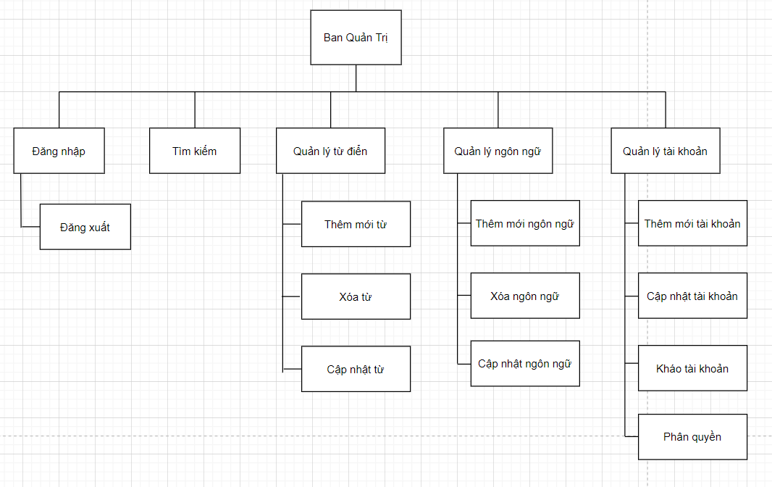

Ban quản trị là bộ phận quản lý mọi hoạt động website, có các chức năng sau

* Đăng nhập: điều kiện cần (bắt buộc) để thực hiện các chức năng khác
* Đăng xuất: sau khi thực hiện các yêu cầu và muốn thoát khỏi hệ thống
* Tìm kiếm: tìm kiếm nhanh các thông tin cần tìm
* Quản lý từ điển: ban quản lý có thể thêm, sửa xóa, cập nhật từ điển
* Quản lý ngôn ngữ: ban quản trị thêm, sửa, xóa các ngôn ngữ của diễn đàn
* Quản lý tài khoản: ngoài các chức năng thêm mới, cập nhật thì ban quản trị còn có thể phân quyền và khóa tài khoản không cho phép truy cập
  + 1. **Biểu đồ phân cấp chức năng khách hàng**

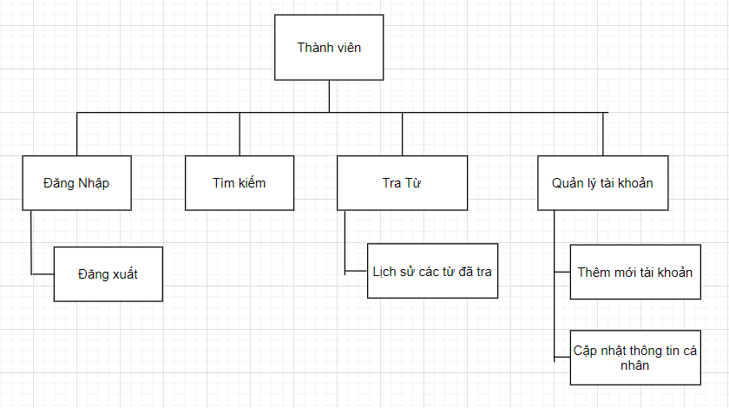

Thành viên là bộ phận khách hàng sau khi đã thực hiện chức năng đăng nhập vào hệ thống và có chức năng hơn so với khách

* Đăng nhập: điều kiện cần (bắt buộc) để thực hiện các chức năng khác
* Đăng xuất: sau khi thực hiện các yêu cầu và muốn thoát khỏi hệ thống
* Tra từ và lịch sử tra từ
* Quản lý tài khoản: thêm mới tài khoản, cập nhật thông tin cá nhân
  + 1. **Biểu đồ phân cấp chức năng khách vãng lai**

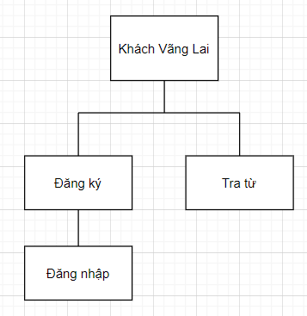

Khách vãng lai: là bộ phận người dùng truy cập vào hệ thống nhưng chưa đăng nhập vào hệ thống vì vậy chỉ sử dụng và xem thông tin nhất định

* Đăng ký: đăng ký mới tài khoản để có thể đăng nhập vào hệ thống và chuyển đổi giữa khách vãng lai với thành viên
* Đăng nhập: thực hiện chức năng đăng nhập sau khi tạo mới tài khoản
* Tra cứu từ
  1. **Biểu đồ Use Case**

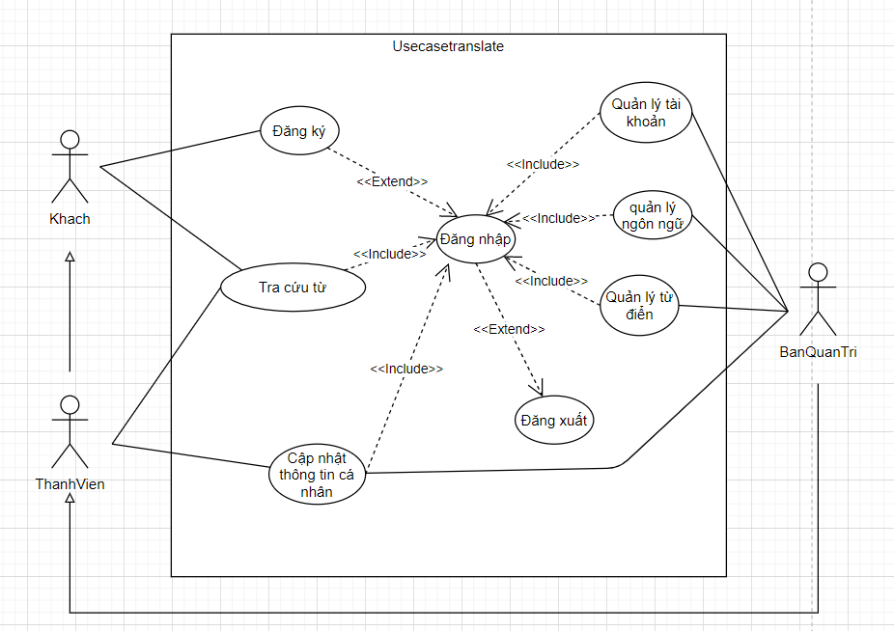

* 1. **Phân tích và thiết kế hệ thống về dữ liệu**
     1. **Sơ đồ lớp**

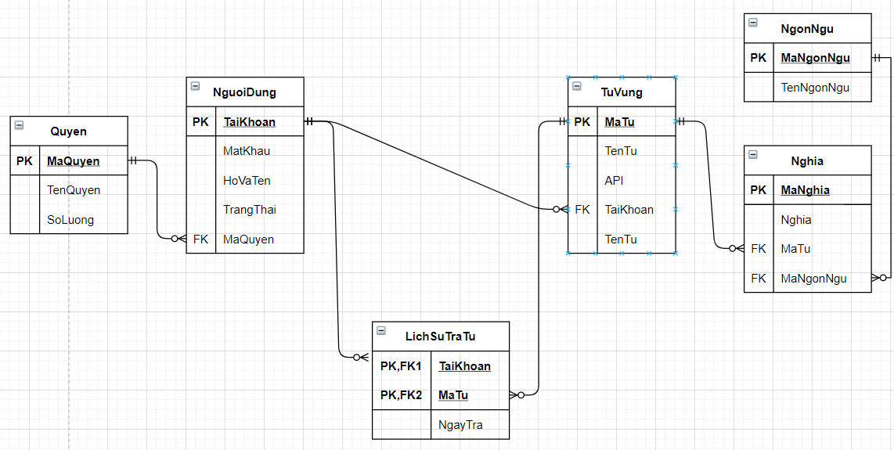

* + 1. **Bảng dữ liệu**

Bảng “Quyen”

|  |  |  |  |  |
| --- | --- | --- | --- | --- |
| **STT** | **Tên trường** | **KDL** | **Ràng buộc** | **Ghi chú** |
| 1 | Quyen | Int | PK | Mã quyền |
| 2 | TenQuyen | Nvarchar(100) | NN | Tên quyền |
| 3 | SoLuong | Int | N | Số lượng |

Bảng “NgonNgu”

|  |  |  |  |  |
| --- | --- | --- | --- | --- |
| **STT** | **Tên trường** | **KDL** | **Ràng buộc** | **Ghi chú** |
| 1 | MaNgonNgu | Int | PK | Mã ngôn ngữ |
| 2 | TenNgonNgu | Nvarchar(100) | NN | Tên ngôn ngữ |

Bảng “NguoiDung”

|  |  |  |  |  |
| --- | --- | --- | --- | --- |
| **STT** | **Tên trường** | **KDL** | **Ràng buộc** | **Ghi chú** |
| 1 | TaiKhoan | Varchar(50) | PK | Tài khoản |
| 2 | MatKhau | Varchar(50) | NN | Mật khẩu |
| 3 | HoVaTen | Nvarchar(100) | NN | Họ và tên |
| 4 | TrangThai | Int | N | Trạng thái |
| 5 | MaQuyen | Int | N | Mã quyền |

Bảng “ChuDe”

|  |  |  |  |  |
| --- | --- | --- | --- | --- |
| **STT** | **Tên trường** | **KDL** | **Ràng buộc** | **Ghi chú** |
| 1 | MaChuDe | Int | PK | Mã chủ đề |
| 2 | TenChuDe | Nvarchar(100) | NN | Tên chủ đề |
| 3 | SoBaiViet | Int | N | Số bài viết |
| 4 | MaDanhMuc | Int | FK | Mã danh mục |

Bảng “TuVung”

|  |  |  |  |  |
| --- | --- | --- | --- | --- |
| **STT** | **Tên trường** | **KDL** | **Ràng buộc** | **Ghi chú** |
| 1 | MaTu | Int | PK | Mã từ |
| 2 | TenTu | Varchar(max) | NN | Tên từ |
| 3 | API | Nvarchar(200) | NN | API |
| 4 | TaiKhoan | Varchar(50) | FK | Tài khoản |

Bảng “Nghia”

|  |  |  |  |  |
| --- | --- | --- | --- | --- |
| **STT** | **Tên trường** | **KDL** | **Ràng buộc** | **Ghi chú** |
| 1 | MaNghia | Int | PK | Mã nghĩa |
| 2 | Nghia | Nvarchar(50) | NN | Nghĩa |
| 3 | MaTu | Int | FK | Mã từ |
| 4 | MaNgonNgu | Int | FK | Mã ngôn ngữ |

Bảng “LichSuTraTu”

|  |  |  |  |  |
| --- | --- | --- | --- | --- |
| **STT** | **Tên trường** | **KDL** | **Ràng buộc** | **Ghi chú** |
| 1 | TaiKhoan | Varchar(50) | PK, FK | Tài khoản |
| 2 | MaTu | Int | PK,FK | Mã từ |
| 3 | NgayTra | Datetime | N | Ngày tra |

* + 1. **Sơ đồ relationship**

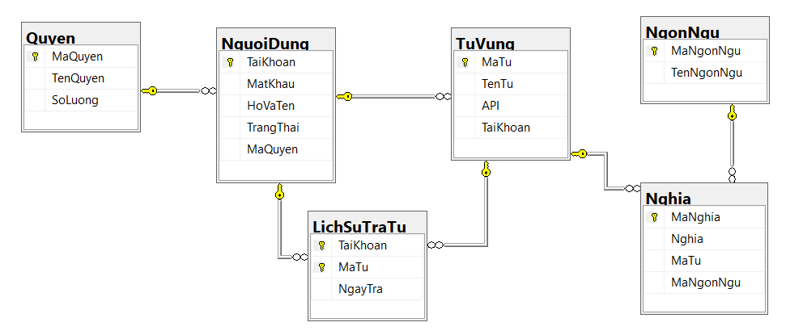

# **CHƯƠNG 4 : MỘT SỐ CHỨC NĂNG CHÍNH**

1. **Trang Chủ**

* Hình Ảnh Thực Tế

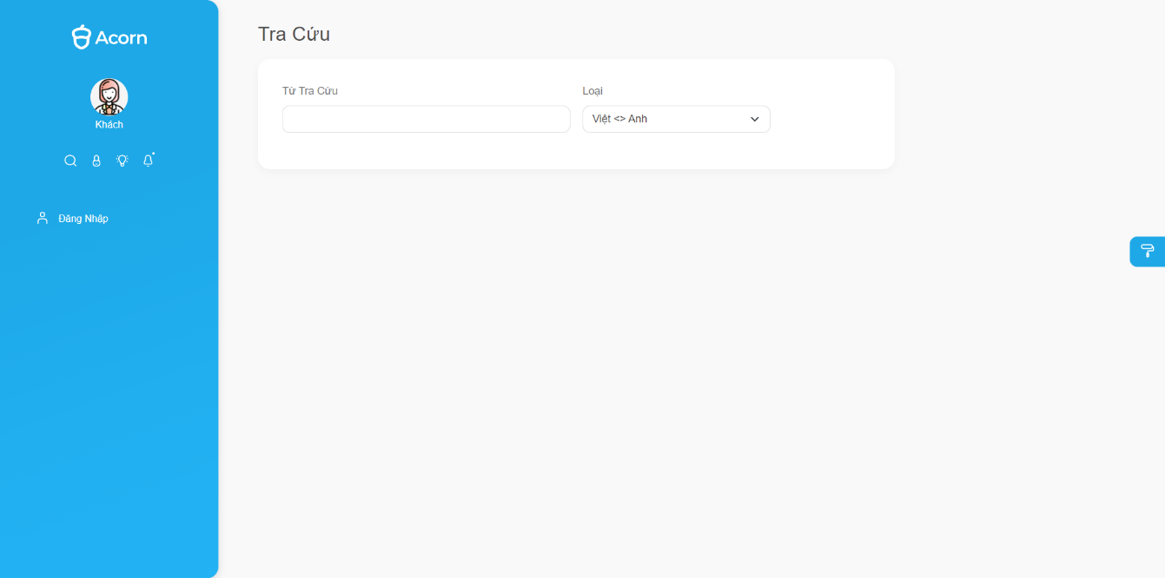

1. **Đăng Nhập**

* Hình Ảnh Thực Tế

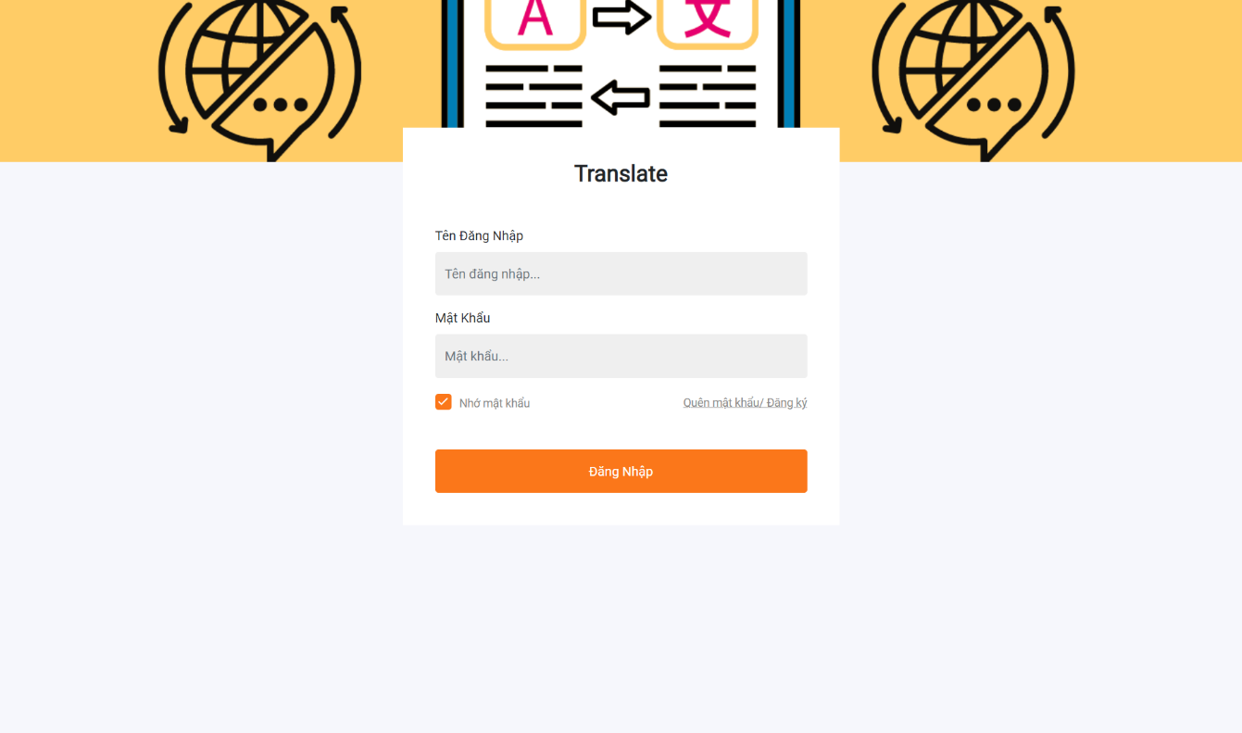

**CHƯƠNG 5: KẾT LUẬN**

1. **KẾT QUẢ ĐẠT ĐƯỢC**

Sau quá trình nghiên cứu và thực hiện nhóm chúng em đã hoàn thành được chứng năng chính là tra cứu từ

Bên cạnh đó chúng em đã hiểu rõ hơn lý thuyết thông qua đồ án này. Áp dụng kiến thức đã học vào dự án thực tế. tuy quy mô nhỏ nhưng có thể nắm những điều căn bản

Giao diện đơn giản nhưng hiển thị đầy đủ thông tin cần thiết

Giảm thiểu thời gian tra cứu từ so với tra sách từ điển và còn nhiều ngôn ngữa khác nhau

Bên cạnh những chức năng đạt được đó thì đề tài của nhóm chúng em vẫn còn nhiều hạn chế, một và chức năng chưa hoạt động tối ưu từng dòng lệnh do thời gian còn hạn chế và đặc biệt là dịch covid 19 đã làm gián đoạn hơn trong mọi công việc. Nhưng nhóm chúng em đã nắm được một vài điều mới:

* Các bước hay quy trình để phát triển hoặc xây dựng mới một phần mềm như thế nào, có các yếu tố nào tác động đến,
* Từ quy trình khảo sát ta sàn lọc và đưa ra những vấn đền mấu chốt để phần mềm xây dựng bám sát với quy trình vận hành thực tế
* Vận dụng kiến thức tư duy vào dự án, khả năng làm việc độc lập cũng như cách khắc phục khi gặp bug (lỗi)

1. **KẾT QUẢ CHƯA ĐẠT ĐƯỢC**

* Giao diện và code chưa được tối ưu.
* Khó cạnh tranh với những trang hay app tra cứu từ điển khác vì hiệu năng cũng như các bố trí chưa tối ưu, phù hợp
* Tuy sản phẩm đã hoàn hiện hầu hết các chức năng, nhưng vì sự cản trở bởi dịch Covid-19 dẫn đến việc trao đổi vào tiếp cận thông tin không kịp thời nên việc nắm bắt và trao đổi kiến thức bị gián đoạn khiến cho tiến độ dự án bị chậm đi nhiều so với dự kiến.

1. **ĐÁNH GIÁ**
2. Ưu điểm

Website dễ sử dụng và các đặc trưng của asp.net mang lại tính bảo mật cũng như dễ bảo trì, vì đây là ngôn ngữ của tập đoàn lớn.

1. Nhược điểm

Vì hệ thống được em xây dựng bằng mô hình Code-First nên việc thực thi và sửa các quan hệ trên CSDL có khả năng gây phá vỡ các truy vấn mặc định của hệ thống. Điều này khiến các thao tác trên hệ quản trị CSDL của chúng ta sẽ trở nên bị động hơn rất nhiều. Mỗi lần cần thay đổi về cấu trúc CSDL cần phải thay đổi mã nguồn của dự án, chính vì điều này sẽ dẫn đến việc khó phân chia công việc theo task khi muốn mở rộng.

1. **ĐỊNH HƯỚNG PHÁT TRIỂN**

* Tìm kiến bằng ajax hạn chế phải load lại trang
* Tích hợp thêm app cho điện thoại
* Nội dung từ điển đầy đủ hơn với các nước khác

# **TÀI LIỆU THAM KHẢO**